**Tutorial para la definición de bases de datos para conformar los EJB a ser utilizados en Servicios Web**

**Paso 1)** Creando las Bases de datos para construir los Servicios Web

Con la facilidad de servicios de Netbeans, en el nodo “Databases”, en el manejador JavaDB utilize la opción “Create Database” y cree las bases de datos “envíos” y “pagostc”

Asimismo, en caso de no existir la base de datos “sample” o si está deteriorada elimínela y créela con la opción de “Create Sample Database”.

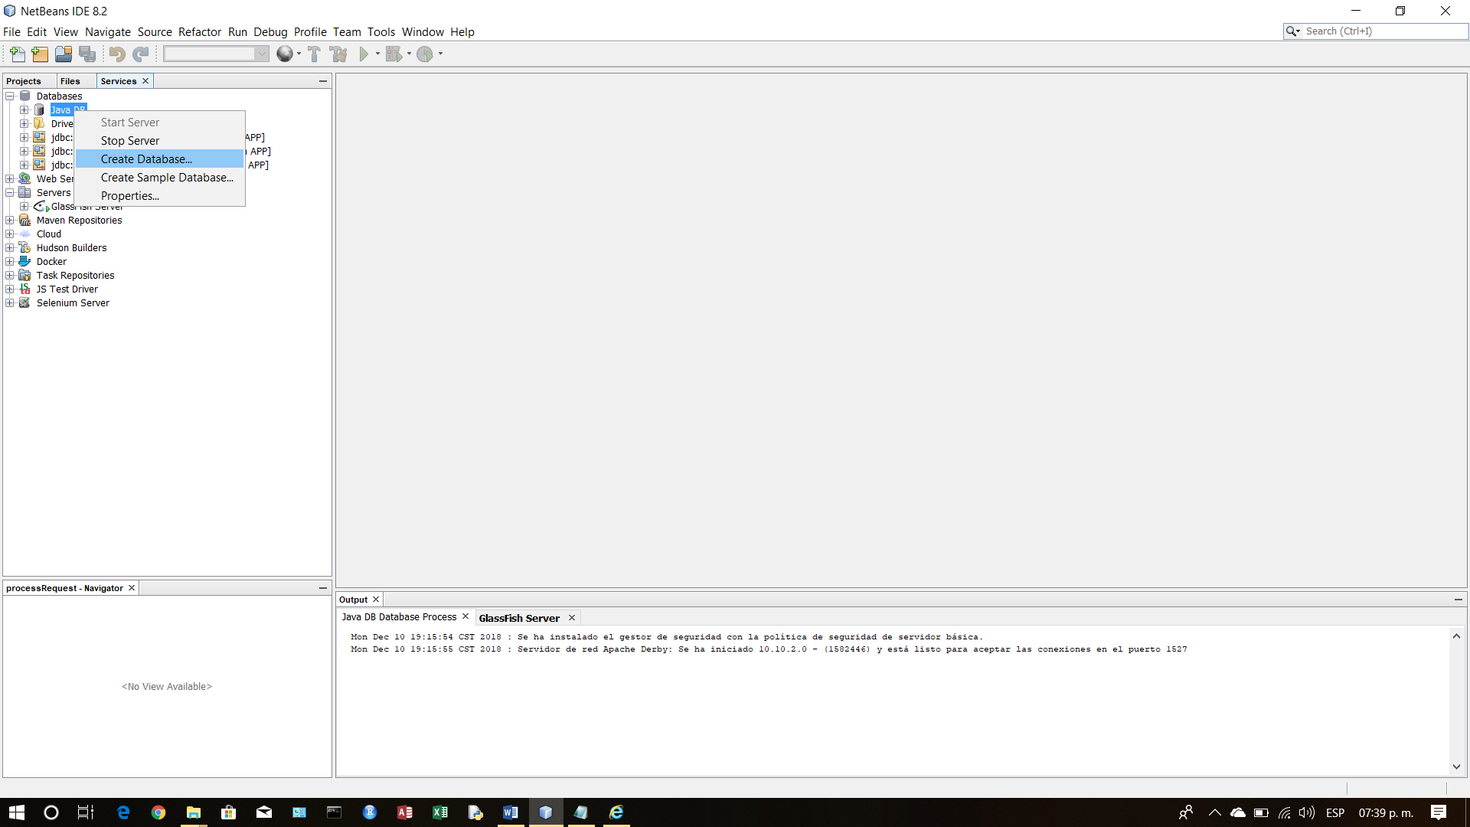

La base de datos de **envios** (sin acento) servirá para guardar los registros de los envío de productos que los clientes compraron, define el username y el password como **app** (ambos).

La base de datos de **pagostc** servirá para efectur los cobros a las “tarjetas de crédito” de los clientes. Asimismo se llevarán a cabo los EJB y sus interfases (Facades) para la conformación de los Web Services a ser integrados en la aplicación de la tienda.

La tabla siguiente define la relación de WS y métodos correspondientes a cada base de datos.

|  |  |  |  |  |
| --- | --- | --- | --- | --- |
| Aplicación EJB | Base de Datos | Entity Bean | Web Service | Métodos |
| EJBAlmacen | sample | ProductFacade (Manufacturer, ProductCode) | WSAlmacen | MontoVtayDescuentaExistencia ReverseaDescuentoExistencia |
| PurchaseOrderFacade CustomerFacade ProductFacade | WSOrdenCompra | altaOC |
| EJBPagos | pagostc | TdcFacade | WSPagosConTDC | PagoConTDC |
| EJBEnvios | envios | RegistroFacade | WSEnvios | altaSolicitudDeEnvio |

Observe que para la exposición de los web services basta con definirlos a nivel de EJB Module de las aplicaciones Java EE.

En lo que sigue se muestra cómo crear la tabla REGISTRO para dar de alta los registros de los envíos de la tiendita.

En el archivo “**instr_BD_ENVIOS.txt**” se tiene la instrucción sql para crear la tabla. Ejecútela en la ventana generada con la opción de “Execute Command…” que aparece en el menú emergente al dar click derecho sobre el nodo de TABLES de la Base de Datos envíos creada con anterioridad.

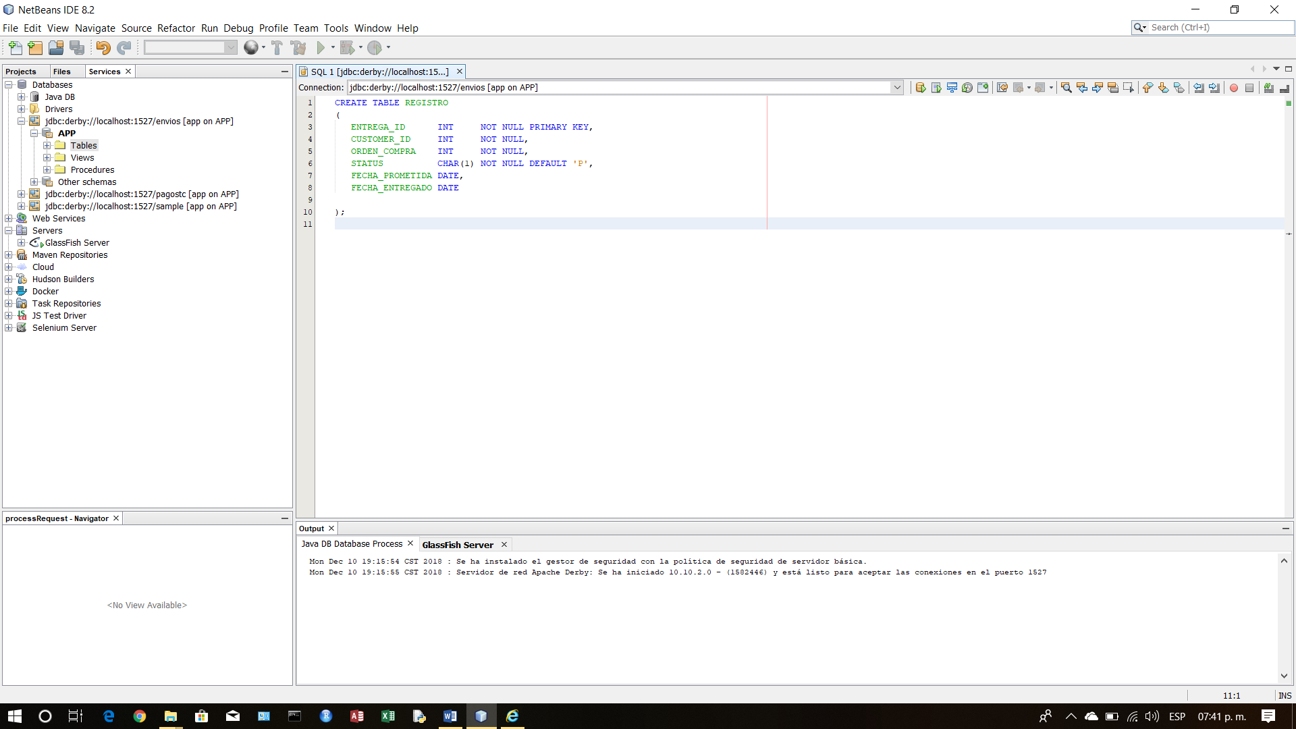

Ejecute la instrucción sql dando click al primer botón de play con el tambor de la BD estrictamente siguiente a la ventana de opción de selección de la conexión a las bases de datos.

Esto creará la tabla REGISTRO, como se muestra en la figura siguiente.

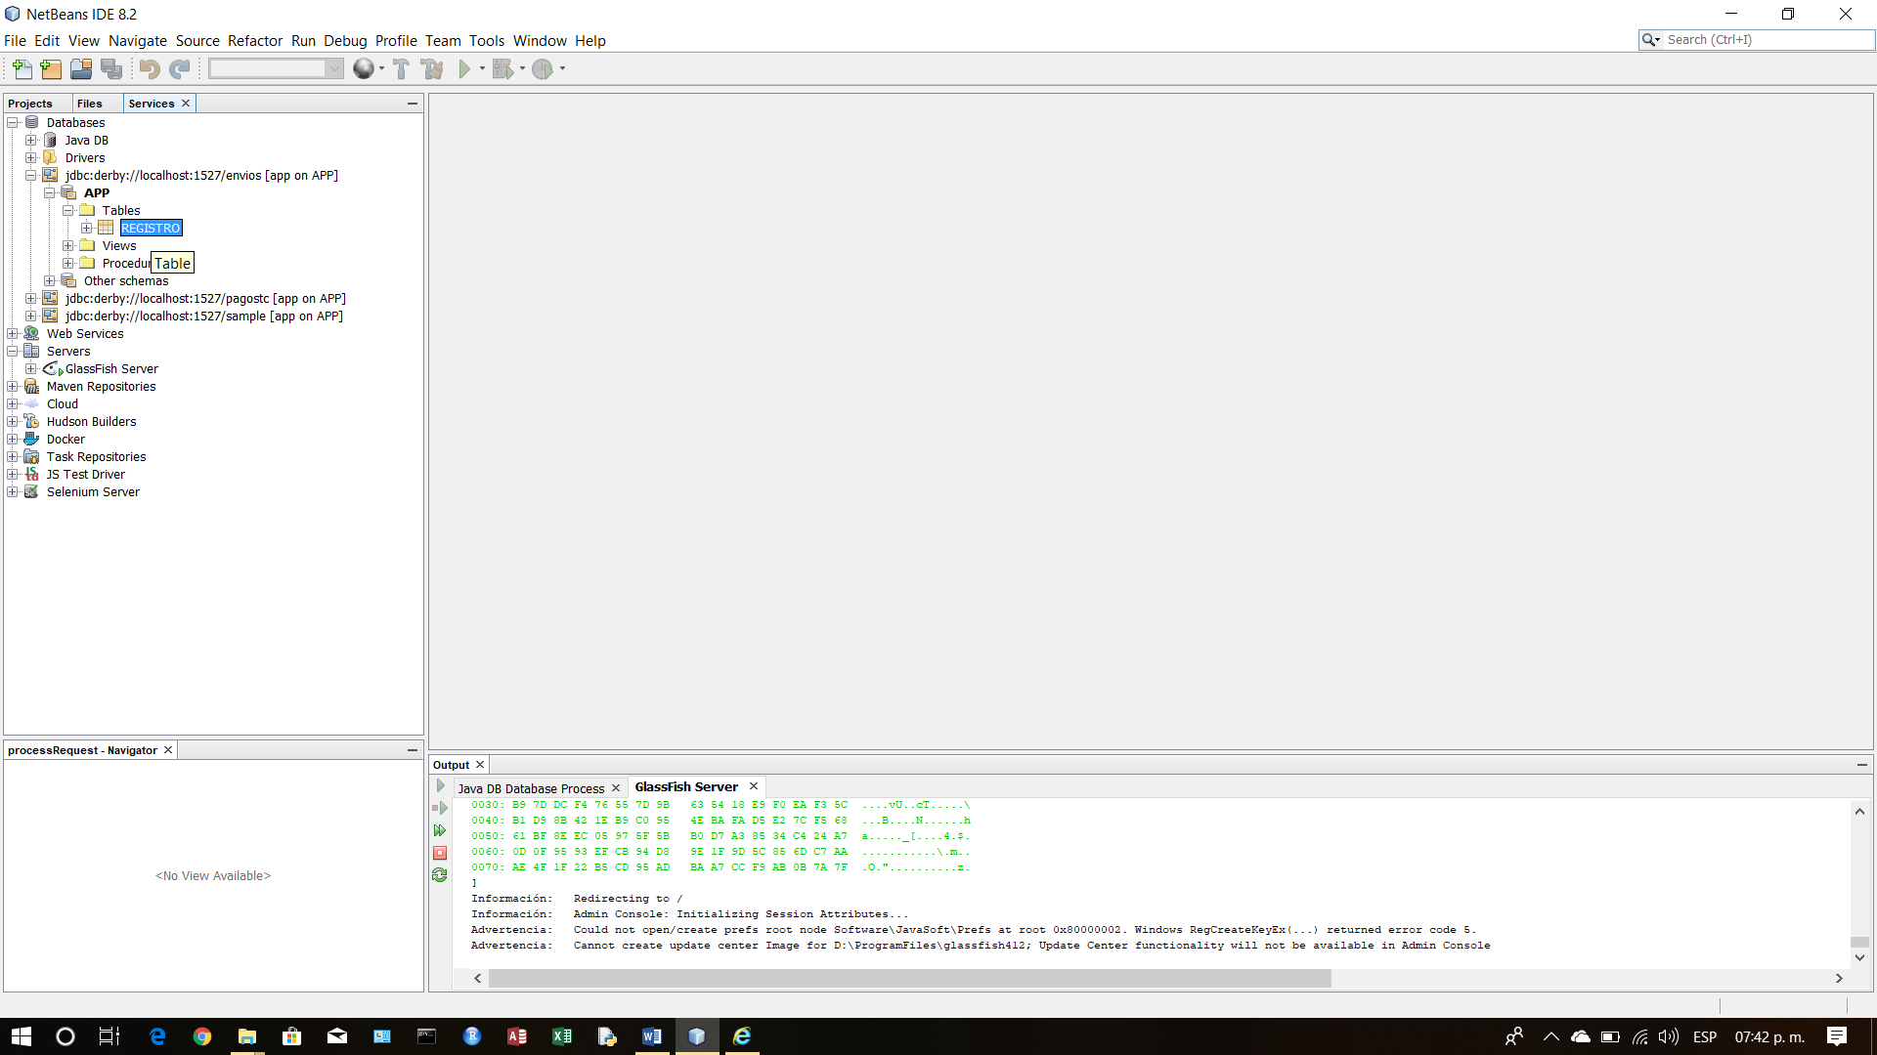

**Paso 2)** Ahora lo que se hará es configurar la base de datos para poder deployar el ejb de entidad, su fachada y el web service WSEnvios que se elabore con ellos.

La configuración se lleva a cabo en dos pasos:

1. Definir el pool de conexiones. Ahí se especifican las características de conexión a la BD.
2. Definir el nombre lógico para registrarlo en el directorio de nombres JNDI del servidor glassfish donde residirá.

Para el paso(a) conviene copiar el nombre de la base de datos tal cual aparece en los servicios de netbeans, sin el “[app on APP]”, en mi caso este nombre es **jdbc:derby://localhost:1527/envios.**

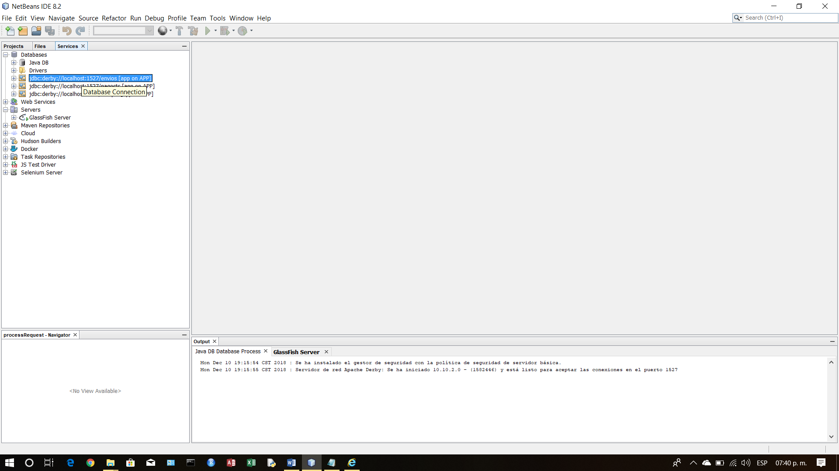

Ahora lo que haremos es entrar a la consola del **glassfish**.

En caso de requerirlo habrá que **cambiar los puertos** tanto de la consola de administración(original en el **4848**) como del HTTP Listener (original **8080**) del glassfish.

Cómo cambiar los puertos de Administración y HTTP Listener del Glassfish.

Esto se hace en el archivo .xml de configuración **domain.xml** del glassfish que se encuentra (en mi caso) en

D:\ProgramFiles\glassfish412\glassfish\domains\domain1\config

O en

%GLASSFISH_HOME%\glassfish\domains\domain1\config\

<network-listeners>

<network-listener protocol="http-listener-1" port="**9090**" name="http-listener-1" thread-pool="http-thread-pool" transport="tcp"></network-listener>

<network-listener protocol="http-listener-2" port="**9191**" name="http-listener-2" thread-pool="http-thread-pool" transport="tcp"></network-listener>

<network-listener protocol="admin-listener" port="**4545**" name="admin-listener" thread-pool="admin-thread-pool" transport="tcp"></network-listener>

</network-listeners>

1. Una vez que ya se tiene accionando el glassfish daremos de alta el pool de conexiones para la base de datos de envios. Para ello, desde el Netbeans, Servicios y nodo servidores, agregamos Glassfish en caso de que esté y lo iniciamos con la opción start de su menú emergente (click derecho).

La deficinción del Pool de Conexiones la haremos en el apartado de **JDBC** en **JDBC Connection Pools**

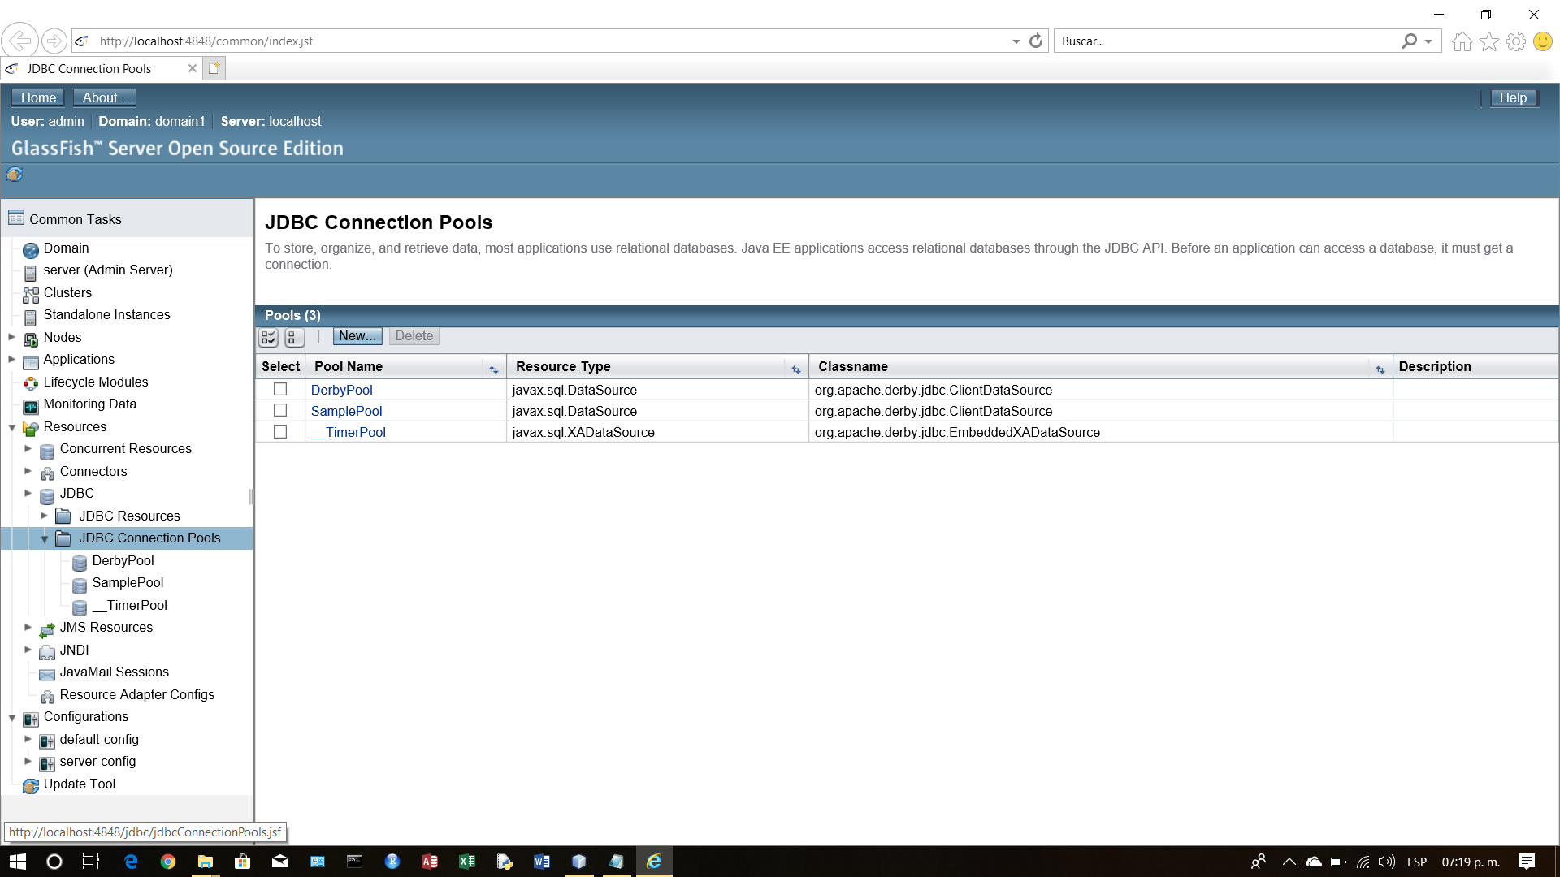

Damos New en el botón correspondiente y escribimos **EnviosPool** en Pool Name: y seleccionamos **javax.sql.DataSource** en Resource Type. Seleccionamos (**click)** en **Enabled** para Instrospect.

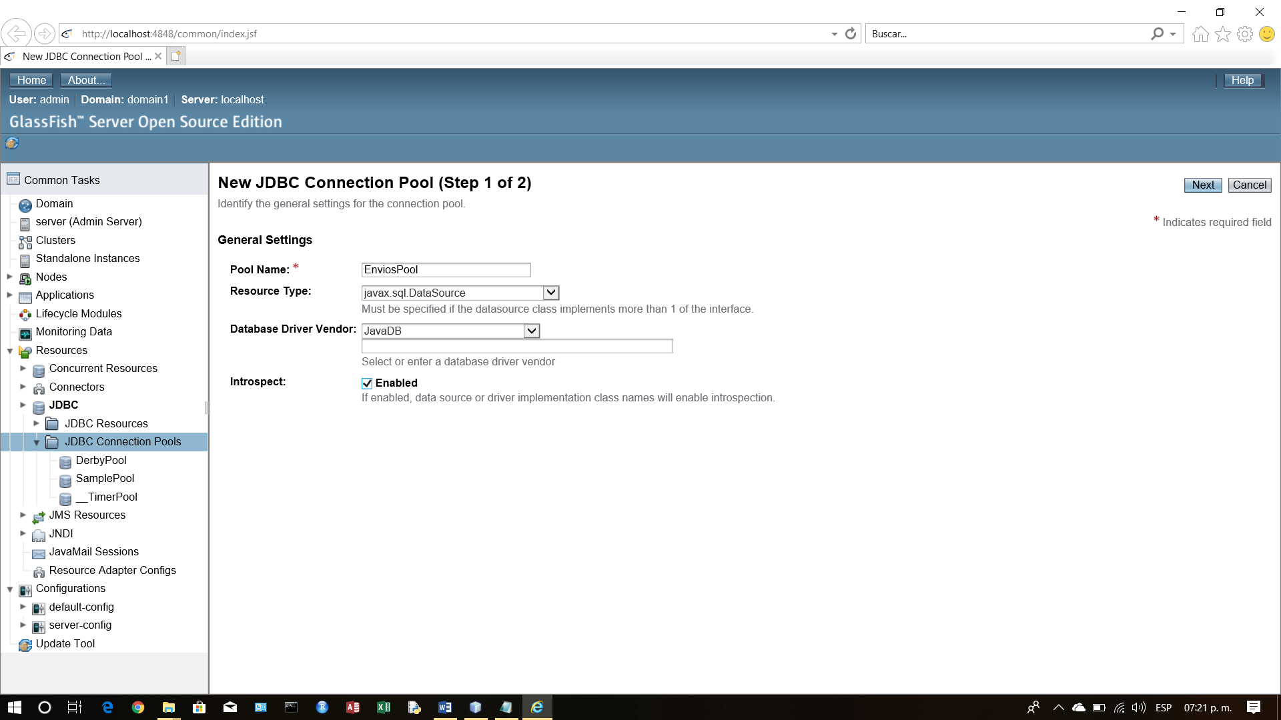

Click en Next del botón superior derecho y ahora habrá que corregir la DataSource Classname a

**org.apache.derby.jdbc.ClientDataSource**

También en el apartado Transactions seleccionamos (**click**) en la opción Enabled de **Non Transactional Connections**.

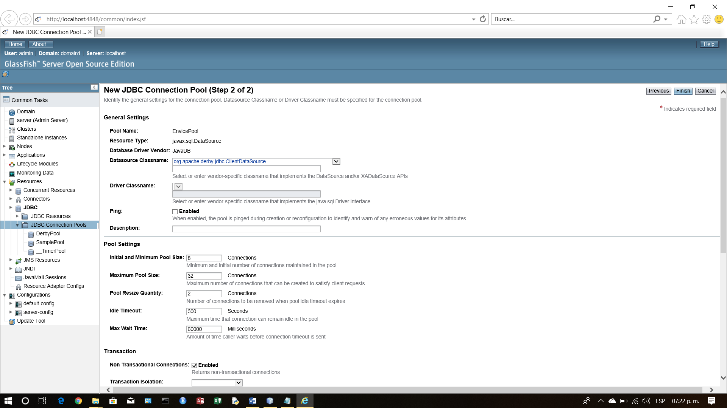

Ahora debemos definir las propiedades que lleva nuestro pool de conexiones y ahí será muy importante definir la propiedad **URL** (en caso de que no aparezca hay que darla de alta con la opción “**Add Property**”. En tal propiedad debemos dar de alta el nombre de la base de datos que copiamos anteriormente: **jdbc:derby://localhost:1527/envios**

Las propiedades son:

URL **jdbc:derby://localhost:1527/envios**

User app

DataBaseName envíos

ServerName localhost

PortNumber 1527

Password app

Las propiedades restantes deben eliminarse, no se utilizarán por ahora.

Damos click en el botón de “**Finish**”de la derecha de la pantalla.

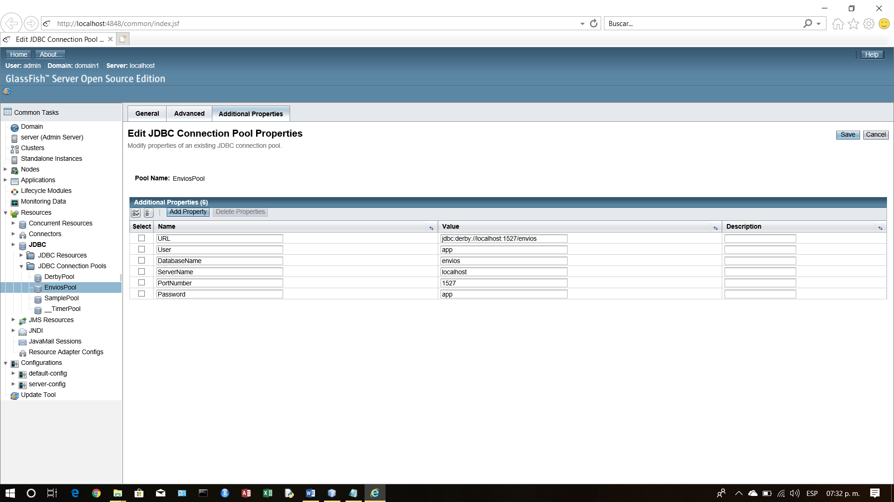

1. A continuación realizaremos el **paso (b)** para definir el nombre con que se encuentra este recurso dentro del Java Naming Directory Interfase (JNDI). El nombre que registraremos será **jdbc/envios**

Damos click en la carpeta o apartado JDBC Resources y esto nos muestra los nombres de bases de datos previamente registrados.

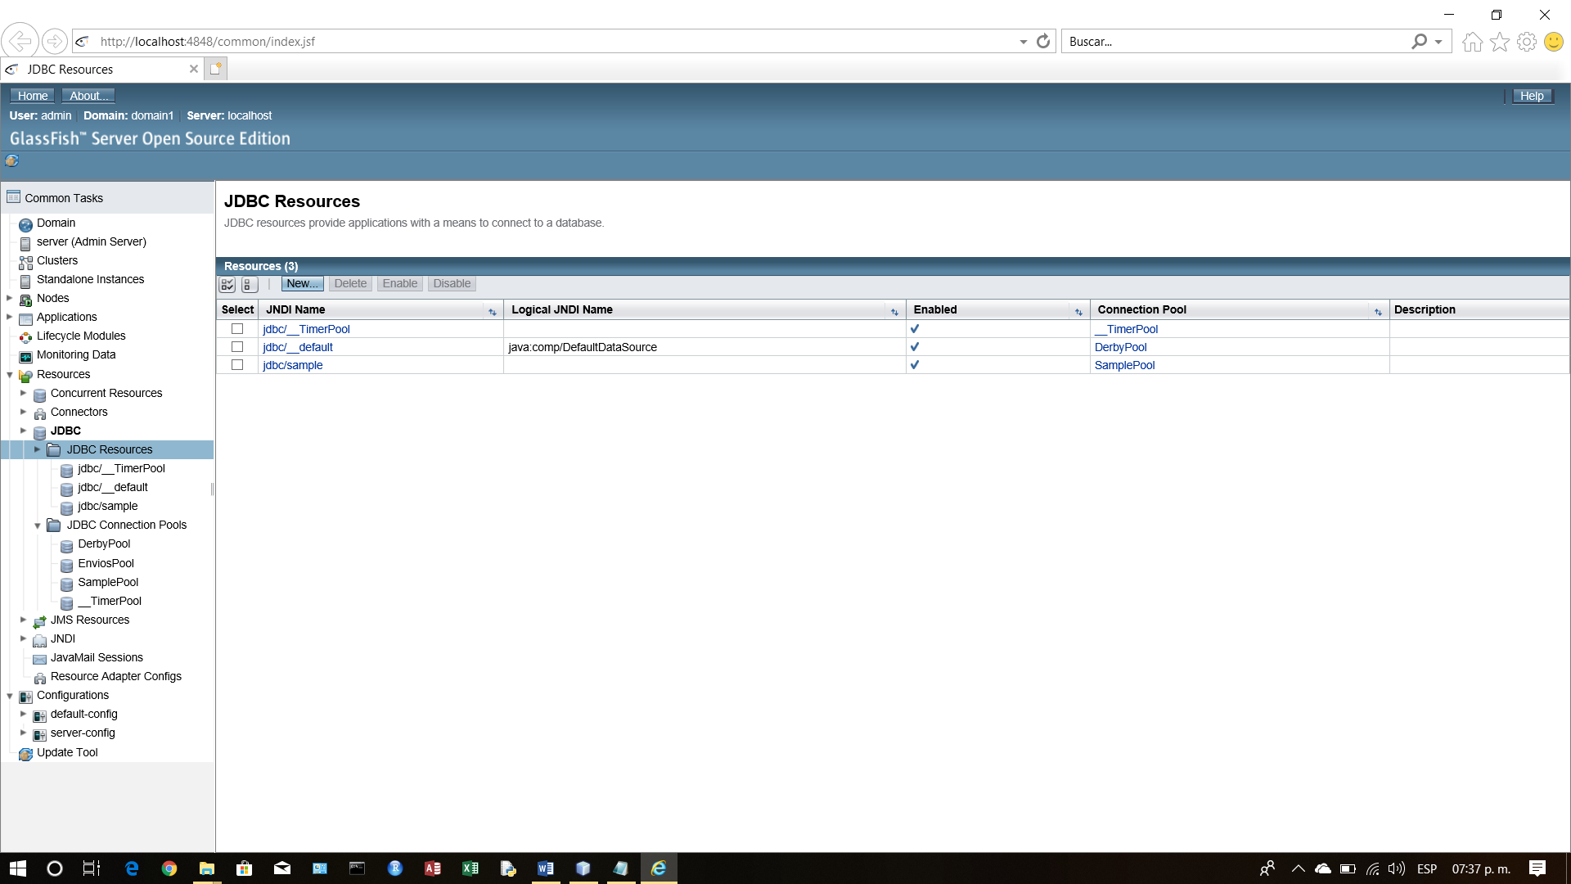

Damos click en el botón de “**New**” y aparece la pantalla para definir el nombre (**jdbc/envios**) y seleccionar el pool de conexiones (**EnviosPool**) definido y configurado con anterioridad.

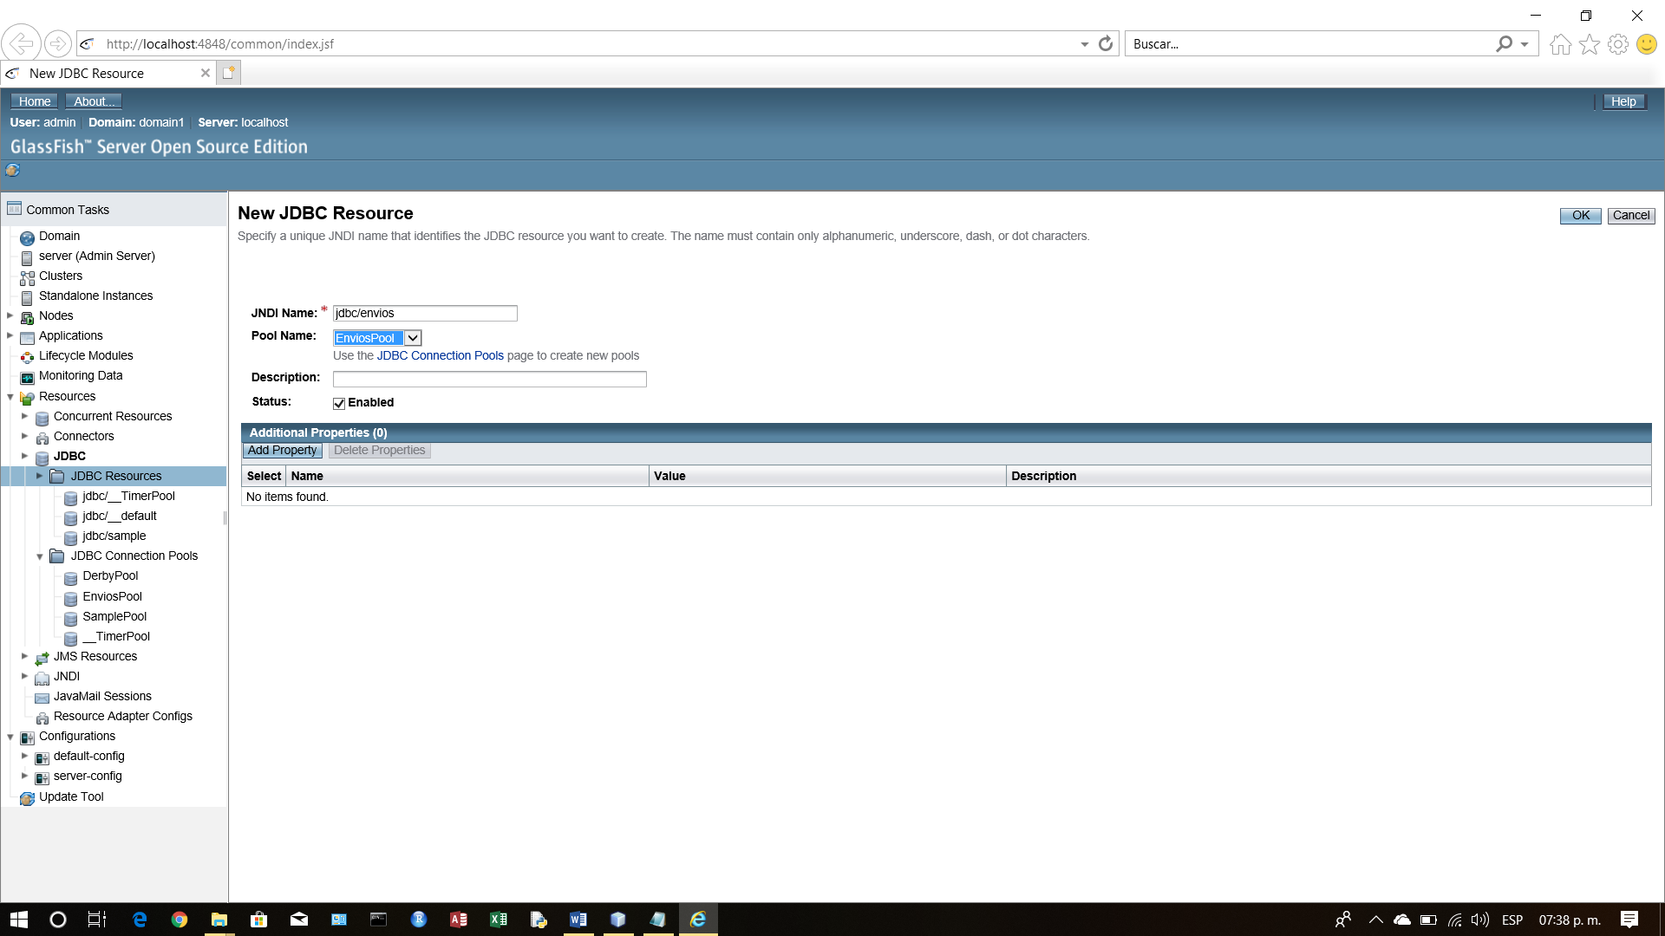

Y damos click en el botón “**OK**” de la parte superior derecha de la pantalla.

Revisamos que el nombre y el pool correspondiente se encuentren definidos, como lo muestra la figura siguiente.

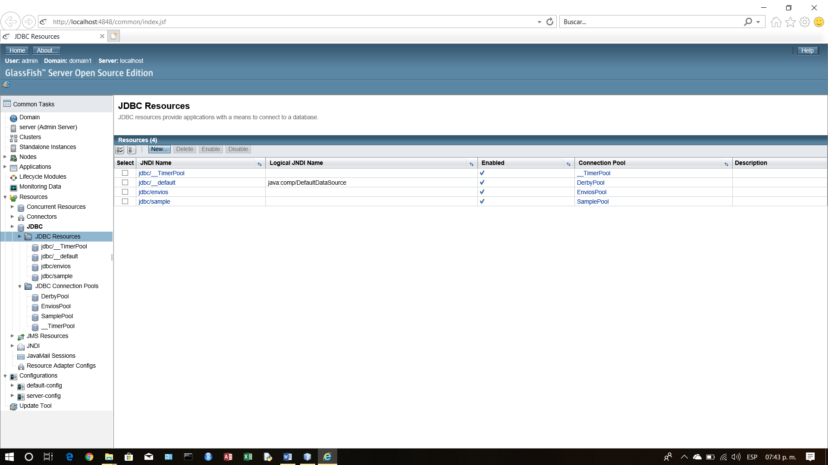

Con esto se termina la configuración para la conexión a la base de datos de envíos.

Debemos hacer algo similar con la base de datos de pagostc, las instrucciones de poblamiento se hallan en el archivo “**instr_BD_TDC.txt**”.

Asimismo debemos configurarla en el Glassfish con los nombre adecuados **TDCPool** y **jdbc/pagostc** para la base en **jdbc:derby://localhost:1527/pagostc**. Las opciones de configuración son las mismas.

Si regeneramos la base de datos “sample” habrá que configurarla de manera similar.